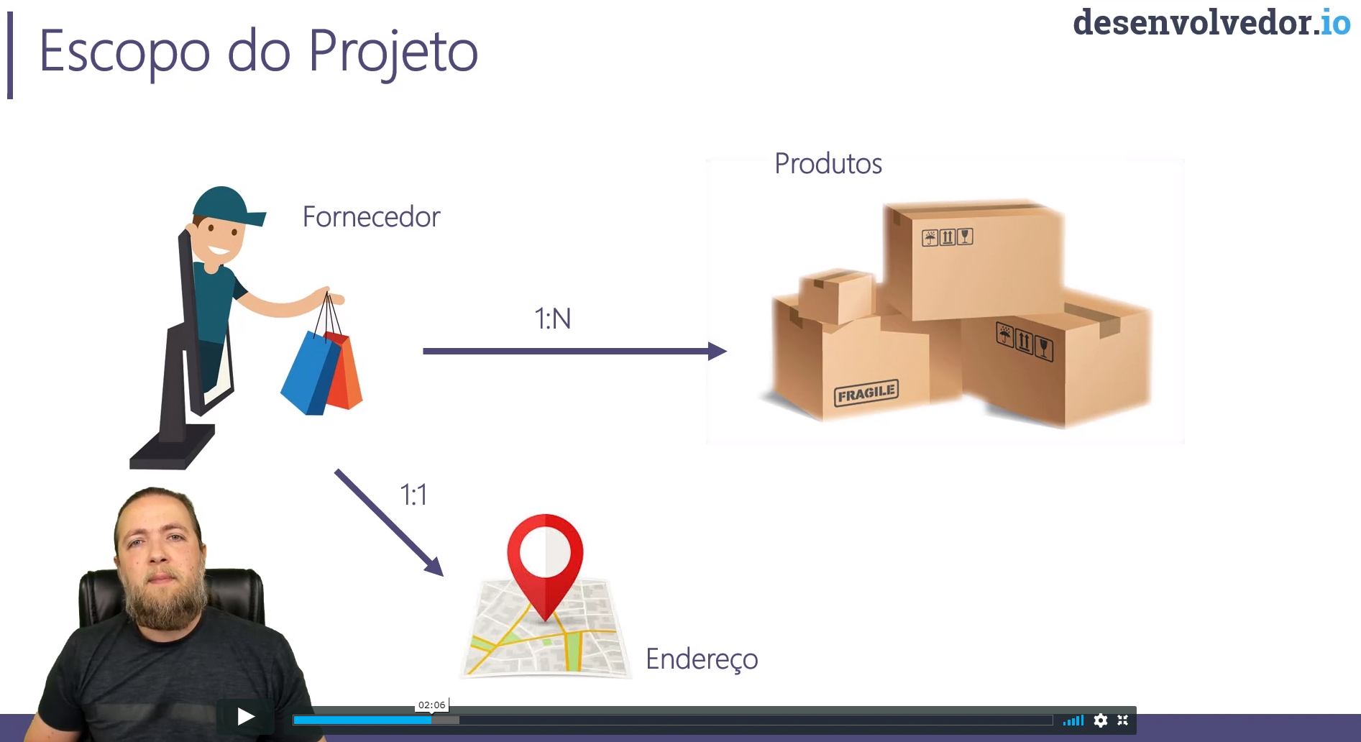

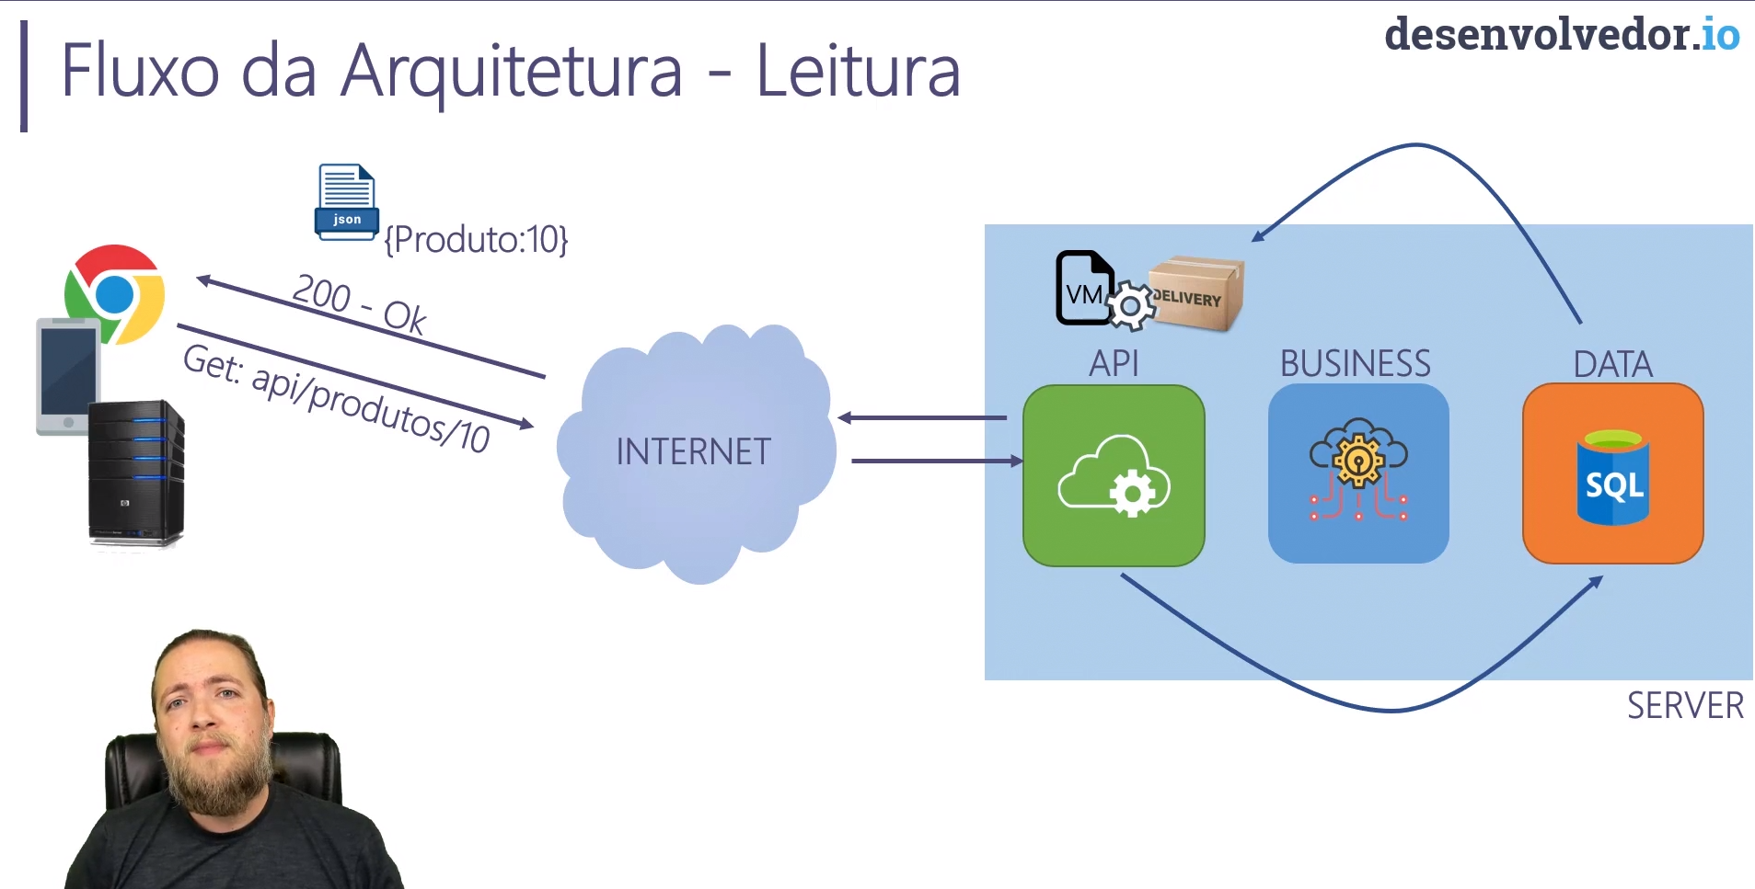

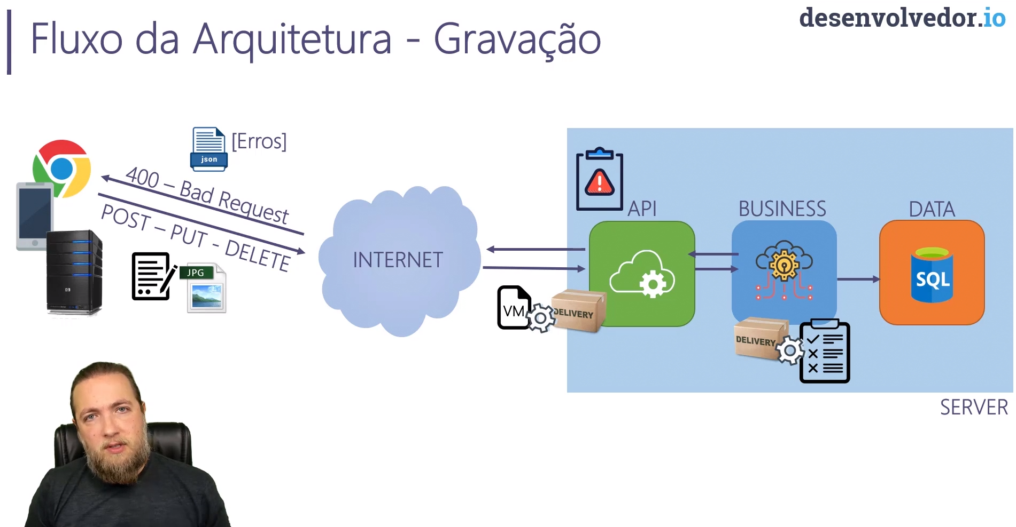

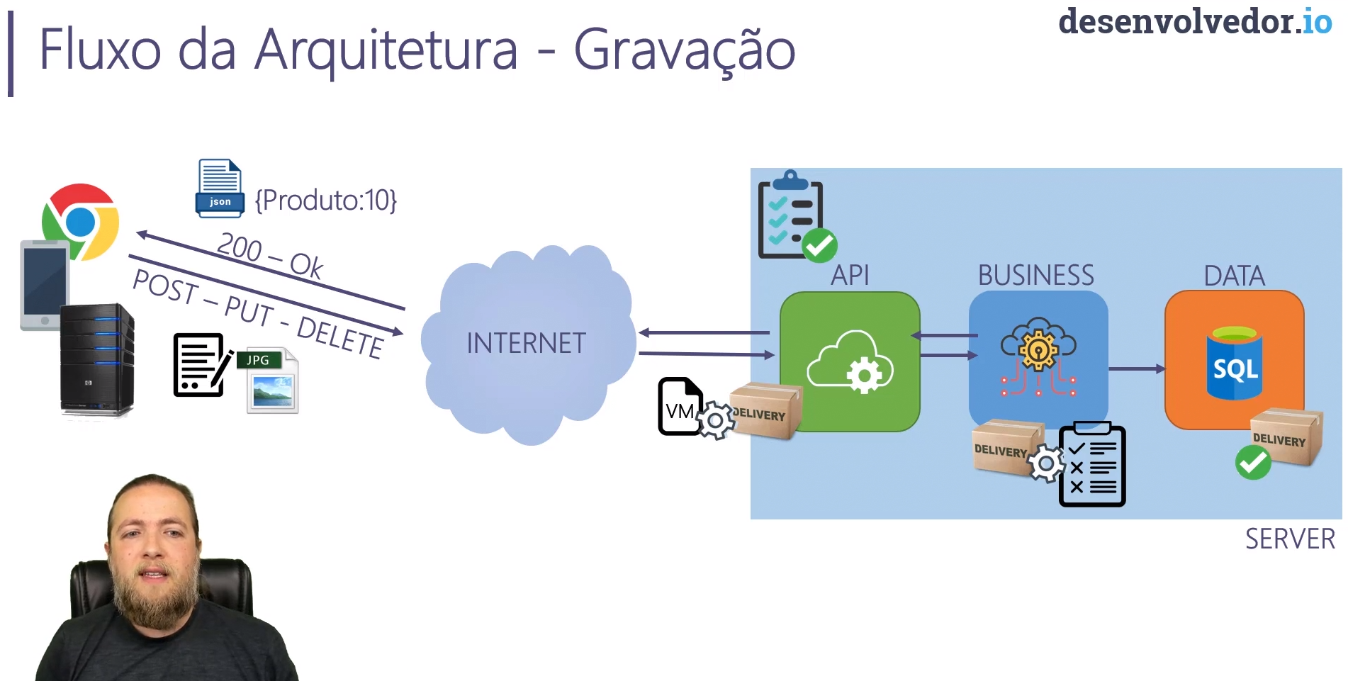

## Implementando DTOs (ViewModels)

Criar as ViewModels:

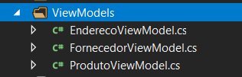

Criar a MainController

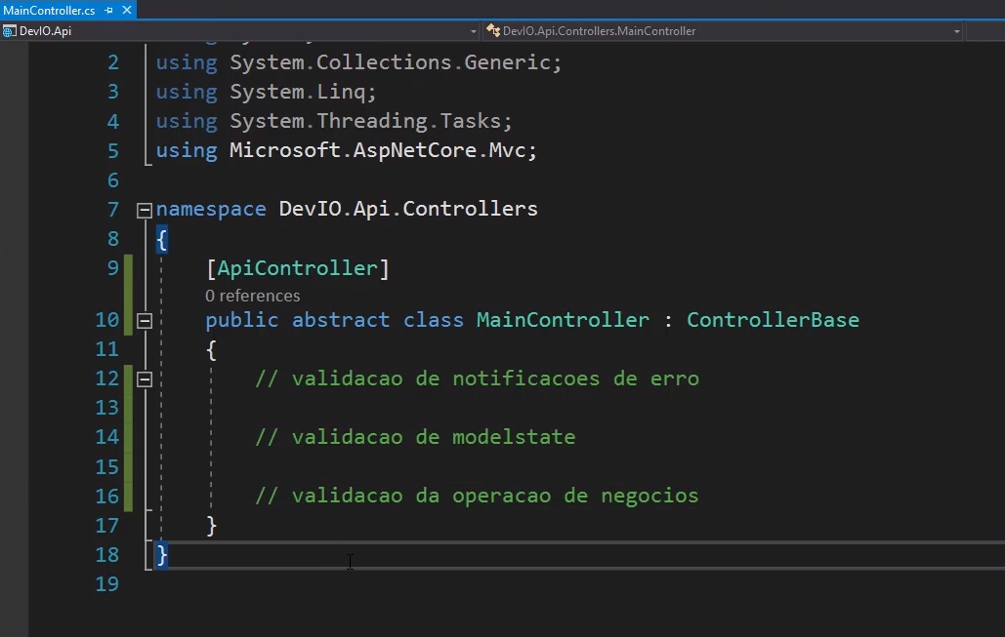

- Criar a classe FornecedorController herdando da Main Controller:

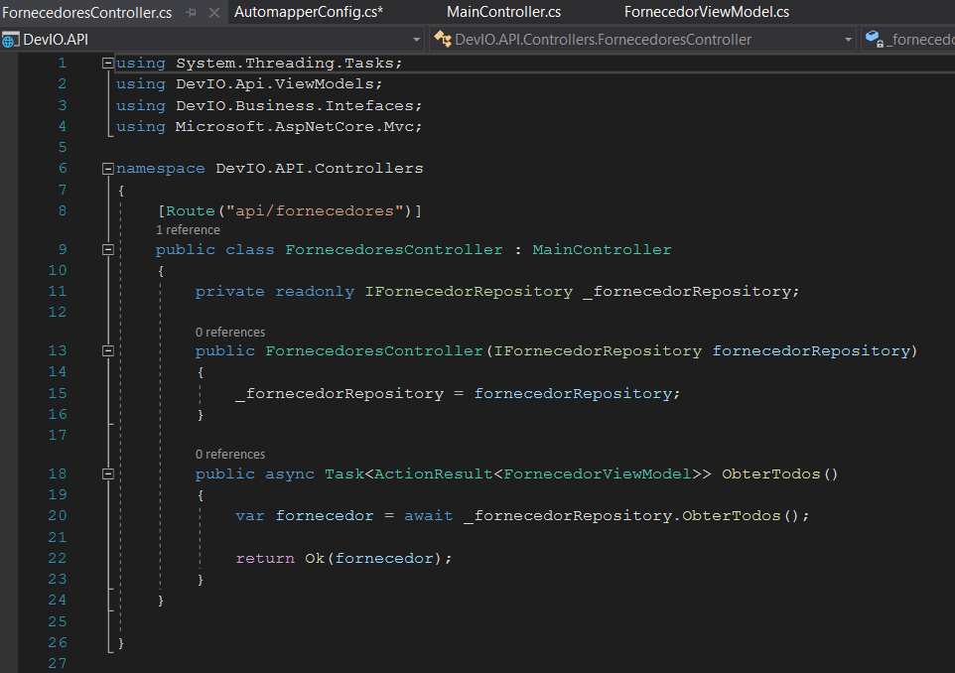

- Instalar o automapper para conversão das entidades em ViewModels.

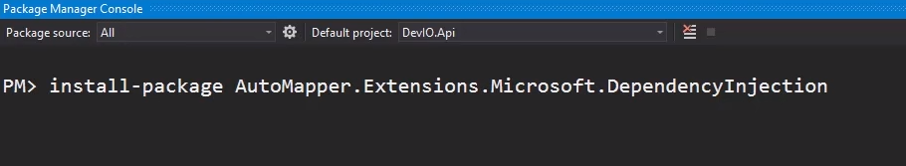

Para utilizar configurar na startup.cs

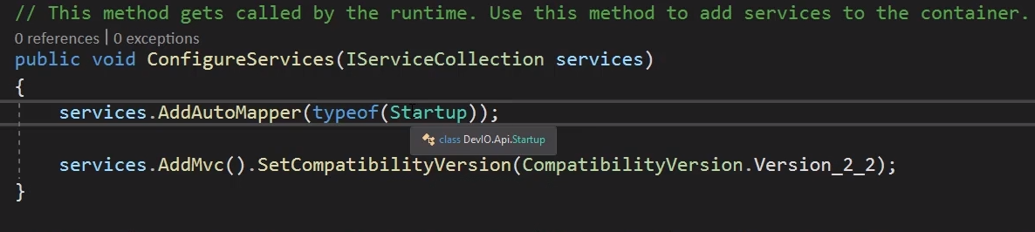

Configurar a Lista de Para, criando a classe AutomapperConfig:



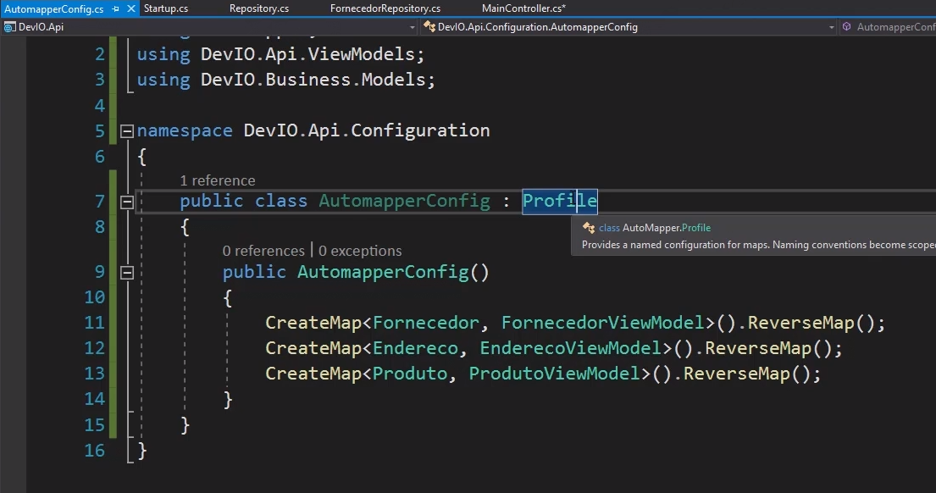

Injetando o automapper como dependencia:

Criar a classe DependencyInjectioConfig:

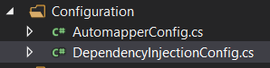

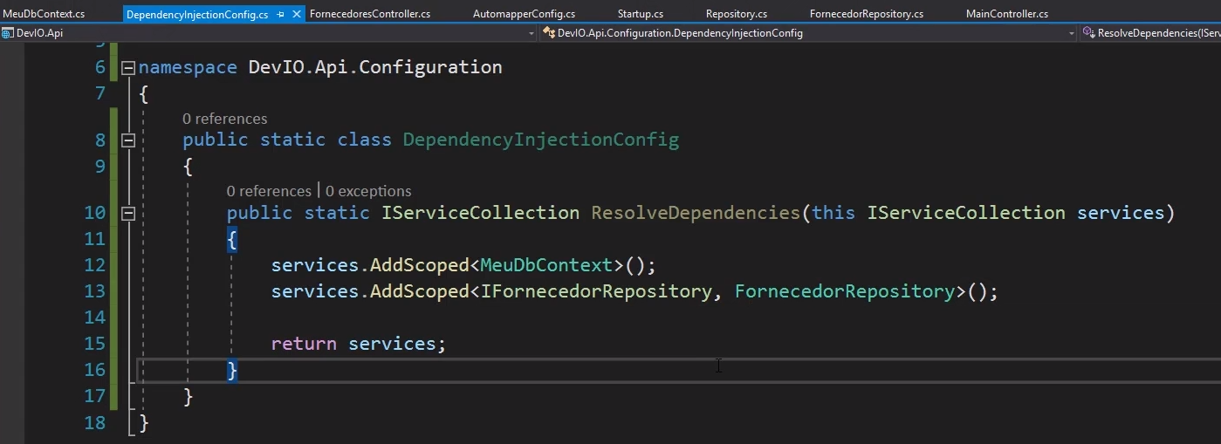

Chamar na Startup:

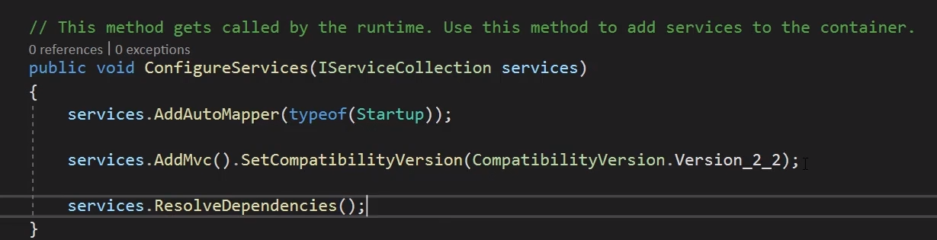

Configurar o DBContext - EntityFramework:

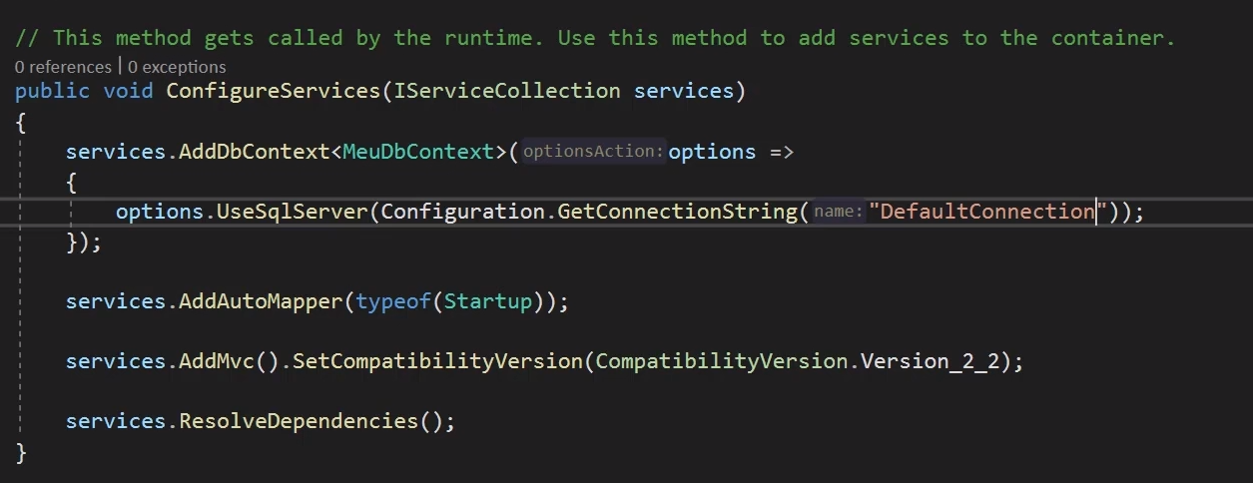

Criar o banco de dados, apontando para o projeto data:

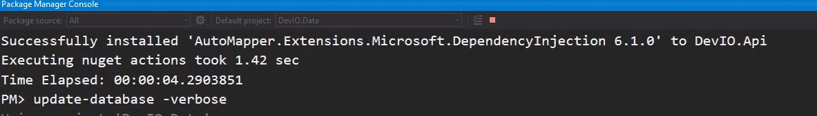

Verionamento de API.

Instalar os seguintes pacotes:

install-package Microsoft.AspNetCore.Mvc.Versioning

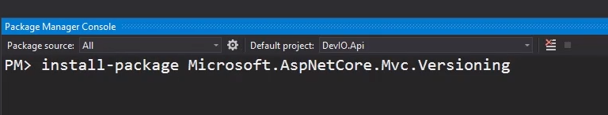

install-package Microsoft.AspNetCore.Mvc.Versioning.ApiExplorer



Configurar nossa API para Trabalhar com versionamento:

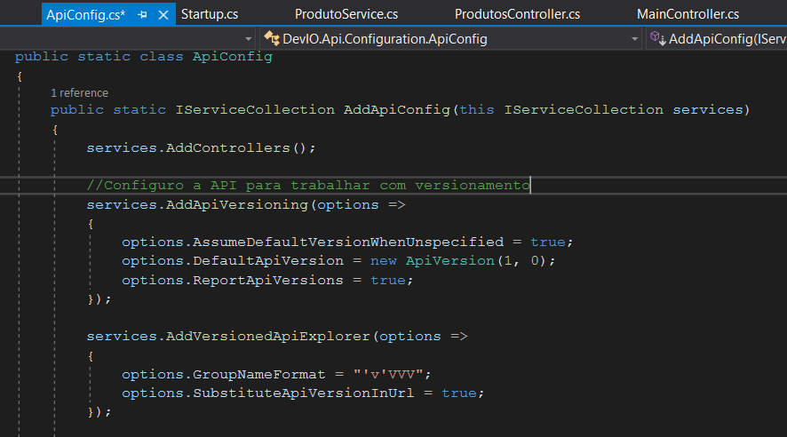

Para utilizar o versionamento, nas controllers, adicionar o atributo ApiVersion e modificar a o rota para utilização da versão da API.

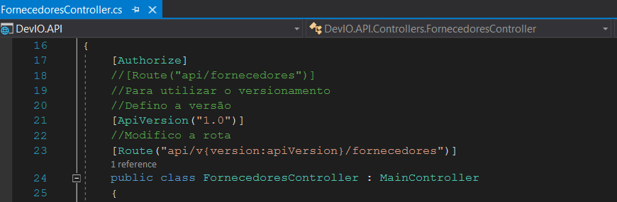

Criar pastas de versionamentos para as controllers, ex. V1, V2... e copiar a pasta controller para dentro dela.

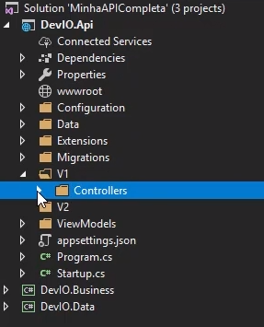

Ajustar o Namespace, adicionando V1, em todos os arquivos do projeto, desta forma não terei problema de ter a classe com o mesmo nome.

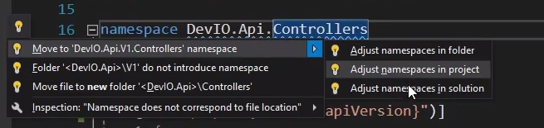

## Documentando a API com Swagger

Instalar o Swagger:

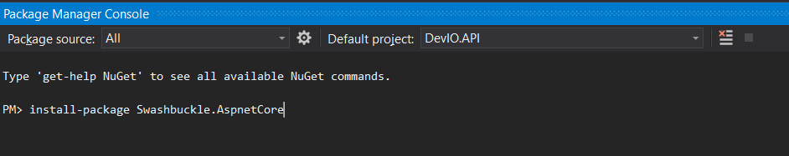

No Startup.cs, ConfigureService(), implementar o código de geração da documentação:

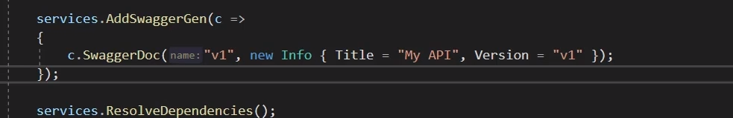

E no configure:

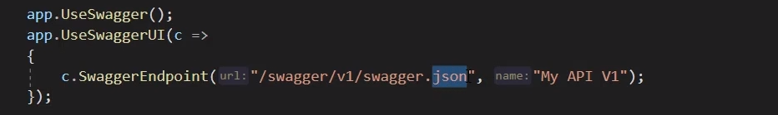

## Implementando Logging e monitoramento na API

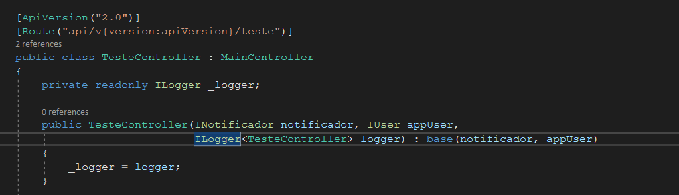

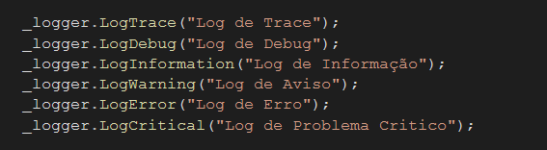

**Utilizando log de terceiros - Elmah**

- Criar a conta no site Elmah.io.

- Em configurações, dar todas as permissões de escrever, ler e excluir a chave default.

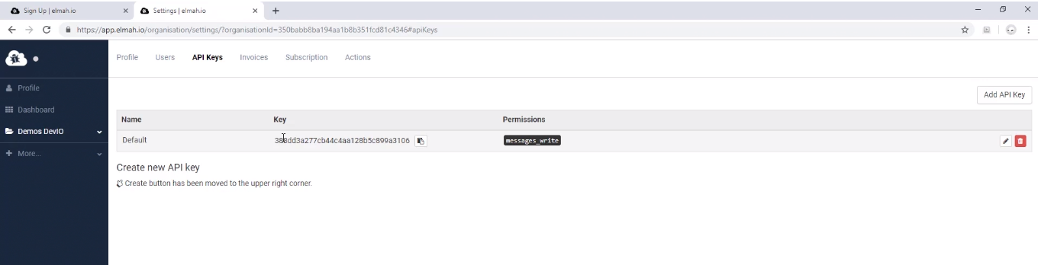

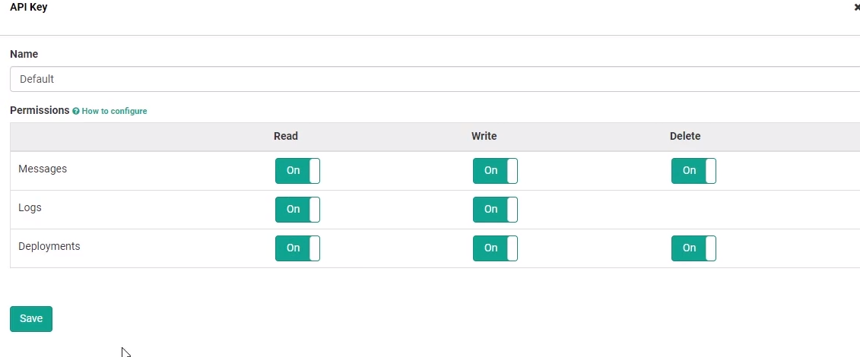

- Criar o log:

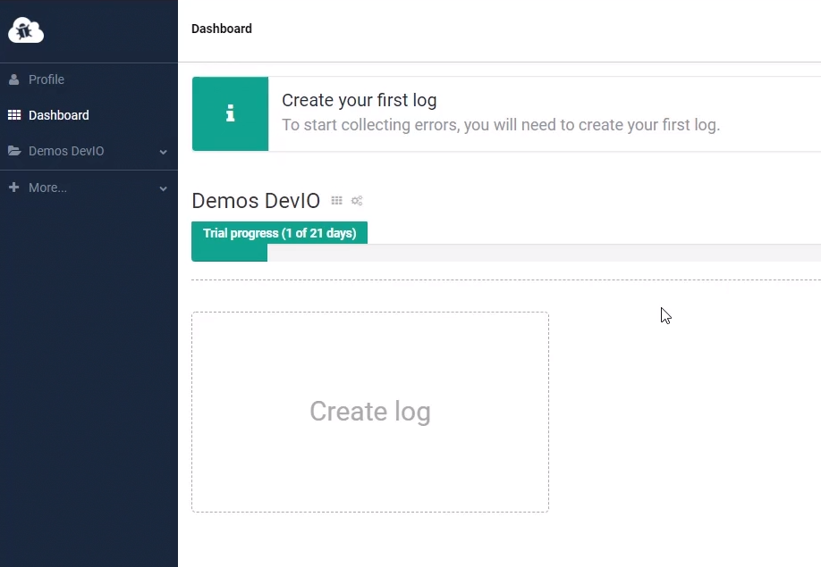

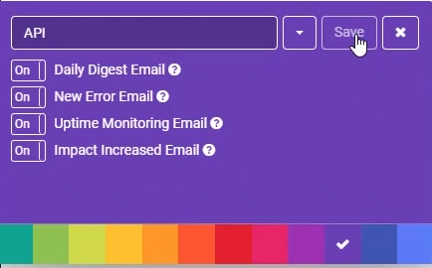

- Anotar as chaves de organização e do log:

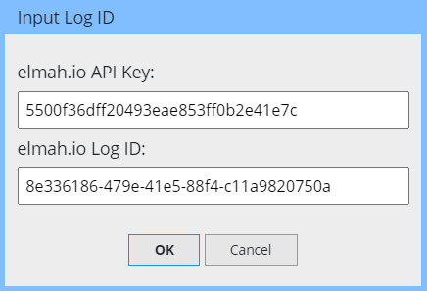

- Selecionar o Framework para o Core:

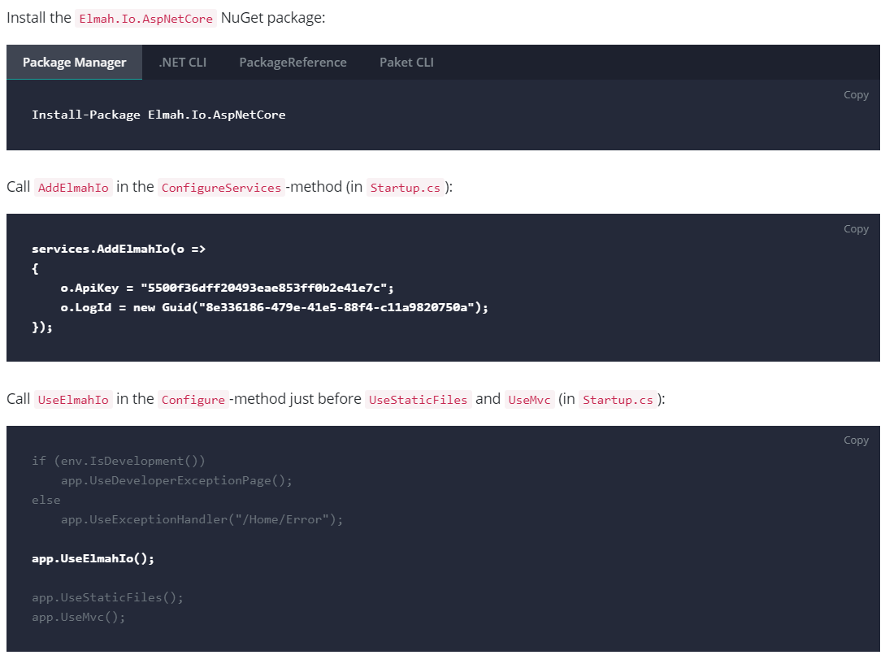

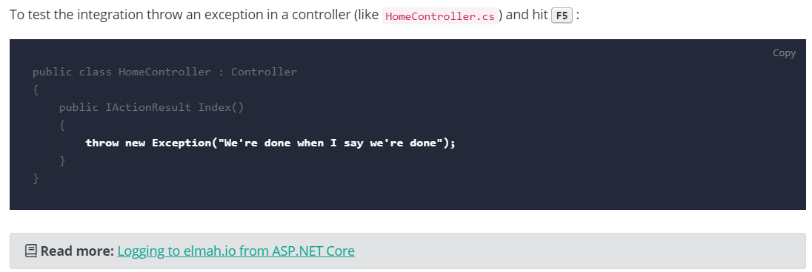

Instalar no projeto DevIO.App:



- Criar a Classe padrão LoggerConfig, igual a do projeto.

- Implementar chamadas na Startup:

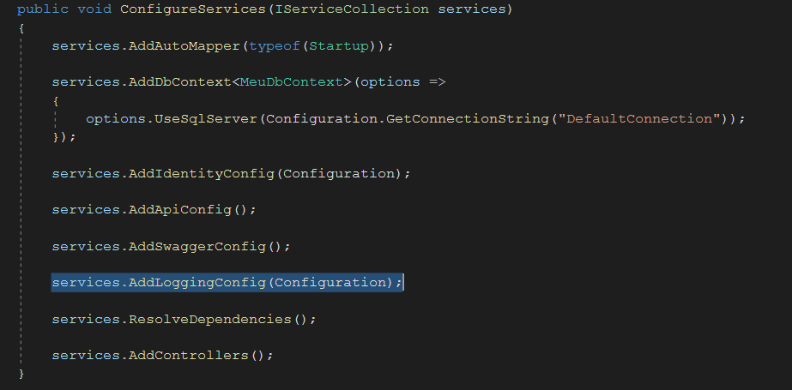

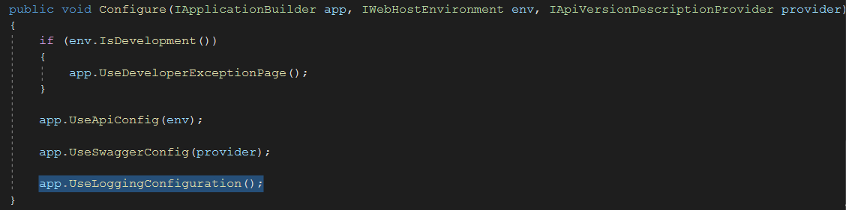

Pronto desta forma já está configurado e salvando no serviço do elmah.

Para conectar nossos logs (Debug, Information, Warning....) com o elmah, devemos fazer a seguinte configuração:

- Instalar o pacote: Install-Package Elmah.Io.Extensions.Logging

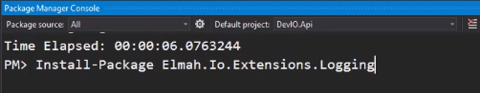

Na classe LoggerConfig, implementar a seguinte configuração:

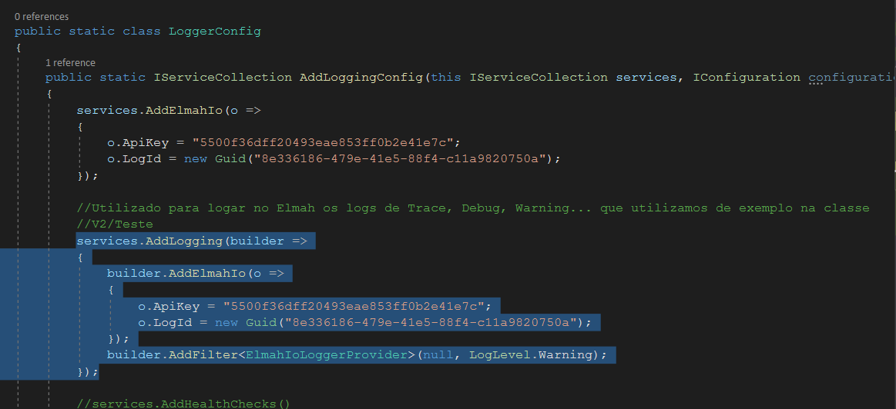

Para capturar qualquer erro mesmo um que não foi tratado via Emah, devemos fazer o seguinte:

- Criar a classe de extensão padrão ExceptionMiddleware.cs, ver projeto.

- Imprementar a chamada no Startup:

